ASKØY ROTARY KLUBB
MÅNEDSBREV

Rotary året 20 22 - 2023
Brev nr.11 30.06.23
Fremmøteoversikt:
Dato | Antall |  |  |  |  |  |  |  | Gjester
01 06 2023 | 15 | 62,5% |  |  |  |  |  |  | Abril og vertsforeldre
08 06 2023 | 14 | 58,33 |  |  |  |  |  |  | Frøydis
15 06 2023 | 15 | 62,5 %
22 06 2023 | 1? | 45,83%
Programoversikt for neste måned:
Dato | Tema |  |  |  |  |  |  | 3minutter | Referent | Ansvarlig
17 08 2023 | Kort om Rotary året som gikk |  |  |  |  |  |  |  |  | Asbjørn
24 08 2023
31 08 2023
Fødselsdager i juli
Navn |  |  |  |  |  | Dag | Mnd | År | Alder
Odd Losnedal |  |  |  |  |  | 03 | 07 | 1932 | 91
President Eli Lexander |  |  |  |  |  |  |  |  | Sekretær Brith Grane
Rostaliene 52 B |  |  |  |  |  |  |  |  | Sollivegen 8
Mobil 91331392 |  |  |  |  |  |  |  |  | Mobil 90992525
E post elex@online.no |  |  |  |  |  |  |  |  | Epost | brikar@online.no

Askøy Rotary Klubb - Møtereferat

Tid: 01.06.2023 kl 19.30 – 20.30
Sted: Klubblokalet. Møllesalen, Sjoddien
Til stede: 15 medlemmer + utvekslingsstudent Agil + «vertsforeldre»

President Eli ønsket velkommen og tente lys for «Rotary Fellowships» - fred, vennskap og fellesskap. Klubben gratulerte Liv, Terje B. og Asbjørn med vel overstått dag.
Eli informerte om at spleise-aksjonen «Fattige på Askøy» er avsluttet med et resultat på ca 25 000 kr og at «Eldreturen 2023» er gjennomført en vellykket med tur til Kulturfabrikken i Hetlevik med eldre fra Dagsenteret på Fromreide.

«3-min» v/ Giske – Prosjekt «Bunad 2024»
Giske fortalte om prosjektet der hun som hadde som målsetting å komme inn i bunaden i 2024. Hun fortalte litt bunadshistorie og poengterte at å bære bunad er kontaktskapende.

Utvekslingselev Abril Morena Maulin fra Argentina.

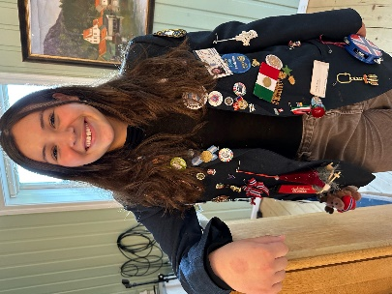
Abril er utvekslingsstudent under Sydvesten RK, men økonomisk støttet av Askøy RK.
Hun fortalte om sitt lands historie og tradisjoner innen musikk og dans, mat (gastronomi), sport (fotball) m.m.
Abril fortalte videre om sitt år i Norge der hun har bodd hos tre vertsfamilier, reist rundt i Norge, fått mange fine opplevelser og møtt mange internasjonale ve nner.
Abril er elev ved Bergen Katedralskole og snakket imponerende bra norsk. En kvikk og flott Rotary-sstudent!
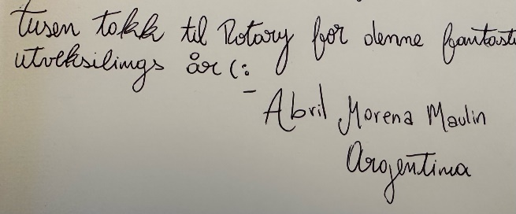
Abril takket Rotary for et fantastisk år i Norge.
«Vertforeldrene» fortalte om sine erfaringer og opplevelser ved å være vertsfamilie.
De syntes det var spennende å lære om andre kulturer og var imponert over Rotarys utvekslingsprogram for elever og vertsfamilier!

Informasjoner:
Det ble gitt informasjon om de pågående prosjektene
- «Hjelp Ukraina» som markeres med R-stand på Internasjonal sommermarked søndag 11. juni på Kleppestø kai.
- «Talentprisen 2023» der prisutdelingen blir på sommermarkedet søndag kl 12.35!
- «Sansehagen på Ravnanger» der det blir dugnad før arrangement den 15. juni.

Takk for et meget godt og inspirerende klubbmøte!

John Ivar
Ref

Referat fra besøk på Askøy Videregående Skole den 08.06.2023.
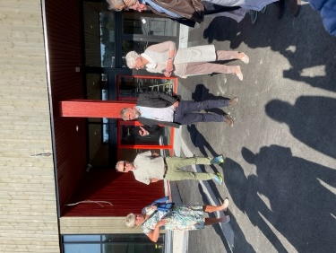
En flott gjeng fra ARK møtte opp i solskinnet utenfor den nye skolen hvor rektor Oddvar Skråmestø tok imot oss.
Han orienterte litt om hvordan Askøy Kommune og fylket hadde samarbeidet med skolen for å oppnå å bygge et slikt fantastisk kompleks som vi så foran oss. Fremdeles ville der være arbeid i og omkring skolen frem til 15.mai neste år, men skolen var nå klar til bruk for elever som kommer til høsten. Selve skolen vil komme på rundt 800 millioner kroner, men totalt vil anlegget ende opp på en kostnad på 1,2 til 1,4 milliarder kroner.
5 arkitekter konkurrerte om å få levere tegninger til skolen, og vi må si oss enige med rektor når han sier han er stolt over resultatet. Skråmestø var ivrig etter å få vise oss «innmaten», og vi fikk virkelig en «WOW-opplevelse» da vi kom inn i foajeen! Her var det åpent rom flere etasjer opp, og til siden for oss var rommet hvor fremtidig kantine ville holde til. Dette området er jo av spesiell interesse for oss i forbindelse med kommende yrkesmesser. Resepsjon, rektorkontor og administrasjonskontorer er strategisk plassert ved inngangen.
Vi ble ledet inn i en sal som fremdeles var under utforming. Her ville man få en kultursal/gymsal som både kommune og skole samarbeidet om. Med 350 sitteplasser eller inntil 500 mennesker totalt – ville det gi askøyfolk få en ny mulighet til utfoldelse på kulturarrangementer. Et nyinnkjøpt Steinway flygel til halvannen million er på plass, og det har fått sin egen «flygelgarasje» med kontrollert miljø. Lys- og lydanlegg var selvsagt også på plass, og rektor var så fornøyd og blid at han tok «rektor-sangen» på strak arm fremfor oss.
Så var tiden inne for en gjennomgang av selve skoleområdet, og her gikk vi gjennom utallige korridorer hvor vi var omgitt av herlig treverk både i tak og vegger. Faktisk så er 60% av alle synlige overflater dekket av tre. 90% av bærende konstruksjoner er av tre. Får håpe de nydelige treveggene får være i fred for ubetenksom bruk.
Vi besøkte store, lyse klasserom med topp moderne utstyr og med solskjerming for slike dager som da vi var der. I tillegg til klasserommene var det laget mindre rom til bruk for en-til-en samtaler når slike var nødvendige. Det var også satt av plass til voksenopplæring, disse rommene var samlet i en egen avdeling. Ellers var der rom for både bibliotek og for helsesøster.
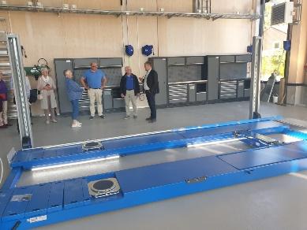
Verkstedsavdelingen står ikke tilbake for noe når det gjelder flott utstyr. Her fikk vi se hvordan både mekaniker- og snekkerlærlingen ville få muligheten til å benytte moderne utstyr, og vi ble invitert inn til i den nye, staselige EL-bil hallen. Rektor var særdeles fornøyd med at vi på Askøy nå ville få den første spesialiserte EL-bil utdanningen for mekanikere.
Mekanikerne hadde fått nye dreiemaskiner for over halvannen million. Og når man følte for avveksling – kunne både lærere og elever kople av i treningsrommet.
Rektor Skråmestø lovet åpent hus for alle askøyværinger til høsten en gang, han hadde samme dag overtatt skolen formelt og han var klar til å ta imot elever 16. august i år.
Vi forlot skolen overveldet av positive inntrykk, og vi ønsker rektor, ansatte og elever til lykke med ny skole.
Helge, referent
Medlemsmøte ARK 15.juni
President Eli åpnet møtet med å tenne et lys for at alle får en fin sommer med nok vann!
Terje S. ble applaudert for gebursdag 18.juni.
Dagens program: Gjennomgang av årets Rotary-år som snart er omme ved president Eli.
Etter presidentskiftet: Tanker for fremtiden ved den nye presidenten Asbjørn.
Det ble opplyst at Aksjon Spleis sammen med Kiwanis ga til sammen NOK 30.000 som ble likt fordelt mellom Barnas Hus og Hjelpesentralen på Askøy. For øvrig ble det fin omtale i Askøyværingen.
Søndagens arrangement på Kleppestø kaien hadde så langt innbrakt NOK 8.800, men kan bli mer.
John Ivar påpekte at 3 loddsalg i løpet av de siste månedene er for ofte og at vi burde ta hensyn til det neste gang. Ingen var uenig i det.
3.minutteren tok Einar på strak arm:
Han fortalte om overtakelse av ny leilighet i Kvernhusdalen etter 27 år med sjøutsikt!
Mye arbeid med ting man har til overs etter et langt liv, og som det var på tide å kvitte seg med! Han gleder seg likevel til å flytte og ble ønsket lykke til!
President Eli tok deretter for seg året som er gått. Hun innrømmet at det hadde vært et travelt år. Ikke minst er hun involvert i mange oppgaver for Rotary i Norge generelt.
Komiteer og ansvarsområder:
STYRET: Har hatt styremøter (nesten) hver måned
VERVING: Et nytt medlem – og kanskje flere på gang…?
SENIORER: Vi har kontakt – og de følger med oss
PROGRAMKOMITE: Flotte program og bedriftsbesøk
KAMERATSKAPSKOMITE: Alltid til å stole på – og god kaffe
MESSEKOMITE: Vellykket messe også i år! NOK216000 i overskudd..
PR OG KOMMUNIKASJON: Plakater, brosjyrer, messetelt, jakker …
TRF – INTERNASJONALT ARBEID: Økonomisk bidrag – suppekjøkken –
Crop farming – fredsprosjekt

PROSJEKTER OG LANGSIKTIG PROFILERING
SANSEHAGEN: Aktiv gjeng har snekret, luket og plantet..
SUPPEKJØKKEN OG CROP FARMING: videreføring i Kenya
TALENTPRIS: Årets talent: Tallak Bertin
UNGDOMSARBEID: Forberedelse til ungdomsutveksling – kontakt MOT
BEDRIFTSKONTAKT: Tja – vi har da prøvd…
ELDRETUR: Vellykket tur til Kulturfabrikken i Hetlevik
SPLEIS M/ KIWANIS: Samlet inn NOK 30.000 til trengende på Askøy
SHELTERBOX: Viktig innsamlingsaksjon – 7 boxer
HJELP UKRAINA: Første del av aksjonen – stand og lykkehjul på Internasjonalt sommerstevne, fantastisk gøy
Det kom heldigvis MYE penger inn på Yrkesmessen: NOK 216.000 OG MYE UT:
Store pengegaver (Ukraina)
Stor overføring til drift
Stort fondsbudsjett
Betalt for utvekslingsstudent
Mye nytt profileringsmateriell

Eli takket for seg og overga så presidentnålen til arvtaker Asbjørn.
Vår nye president Asbjørn startet med å takke Eli for alt arbeidet hun hadde lagt ned i klubben i år. Han ville ikke endre fokus eller modeller som har blitt fulgt i år. Oppfølging av saker som er blitt startet opp.
PROSJEKTER OG LANGSIKTIG PROFILERING 2023-24
SANSEHAGEN: Må følges opp, men mindre innsats fremover
SUPPEKJØKKEN OG CROP FARMING: Videreføring i Kenya mot hjelp til selvhjelp
TALENTPRIS: Videreføres
UNGDOMSARBEID: Forberedelse til ungdomsutveksling – kontakt MOT
BEDRIFTSKONTAKT: Dette må vi jobbe videre med
ELDRETUR: Videreføres
SAMARBEID med andre klubber/organisasjoner
YRKESMESSEN: Hjertet i klubben og utrolig viktig. Nå med ny skole.
HJELP UKRAINA: Fortsetter utover sommer og høst
REKRUTTERING – Dette må struktureres og jobbes målrettet med
TRIVSEL I KLUBBEN Begynner allerede neste torsdag med årsavslutning i nøstet i Skiftesvik
Ref. Yngve

· ·

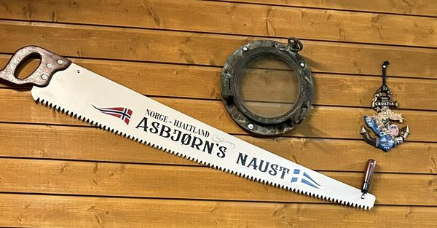

Fin avslutning på dette R-året med reker avec og fin stemning i naustet til Asbjørn.
Takk for et aktivt og flott Rotaryår og GOD SOMMER!

